ЛАБОРАТОРНА РОБОТА № 7
ДОСЛІДЖЕННЯ МЕТОДІВ НЕКОНТРОЬОВАНОГО НАВЧАННЯ
Мета: використовуючи спеціалізовані бібліотеки та мову програмування Python дослідити методи неконтрольованої класифікації даних у машинному навчанні.
Хід роботи:
Завдання №1: Кластеризація даних за допомогою методу k-середніх.
Лістинг програми:
import numpy as np
import matplotlib.pyplot as plt
from sklearn.cluster import KMeans
file_path = 'data_clustering.txt'
points = np.loadtxt(file_path, delimiter=',')
print("Перші 5 записів із набору:")
print(points[:5])
plt.figure(figsize=(6, 6))
plt.scatter(points[:, 0], points[:, 1], s=50, color='royalblue', edgecolor='k')
plt.title("Початкові дані")
plt.xlabel("Ознака X")
plt.ylabel("Ознака Y")
plt.grid(True, linestyle='--', alpha=0.6)
plt.show()
kmeans = KMeans(
n_clusters=5,
init="k-means++",
n_init=10,
random_state=42
)
kmeans.fit(points)
cluster_labels = kmeans.labels_
cluster_centers = kmeans.cluster_centers_
x_min, x_max = points[:, 0].min() - 1, points[:, 0].max() + 1
y_min, y_max = points[:, 1].min() - 1, points[:, 1].max() + 1
xx, yy = np.meshgrid(
np.arange(x_min, x_max, 0.02),
np.arange(y_min, y_max, 0.02)
)
Z = kmeans.predict(np.c_[xx.ravel(), yy.ravel()])
Z = Z.reshape(xx.shape)
plt.figure(figsize=(7, 7))
plt.imshow(
Z,
interpolation='nearest',
extent=(xx.min(), xx.max(), yy.min(), yy.max()),
cmap=plt.cm.Pastel2,
aspect='auto',
origin='lower'
)
plt.scatter(points[:, 0], points[:, 1], c=cluster_labels, s=50, cmap='tab10', edgecolor='k')
plt.scatter(
cluster_centers[:, 0],
cluster_centers[:, 1],
c='black',
s=200,
marker='X',
label='Центри кластерів'
)
plt.title("Кластеризація методом K-середніх")
plt.xlabel("Ознака X")
plt.ylabel("Ознака Y")
plt.legend()
plt.show()
print("Координати знайдених центрів кластерів:")
print(cluster_centers)

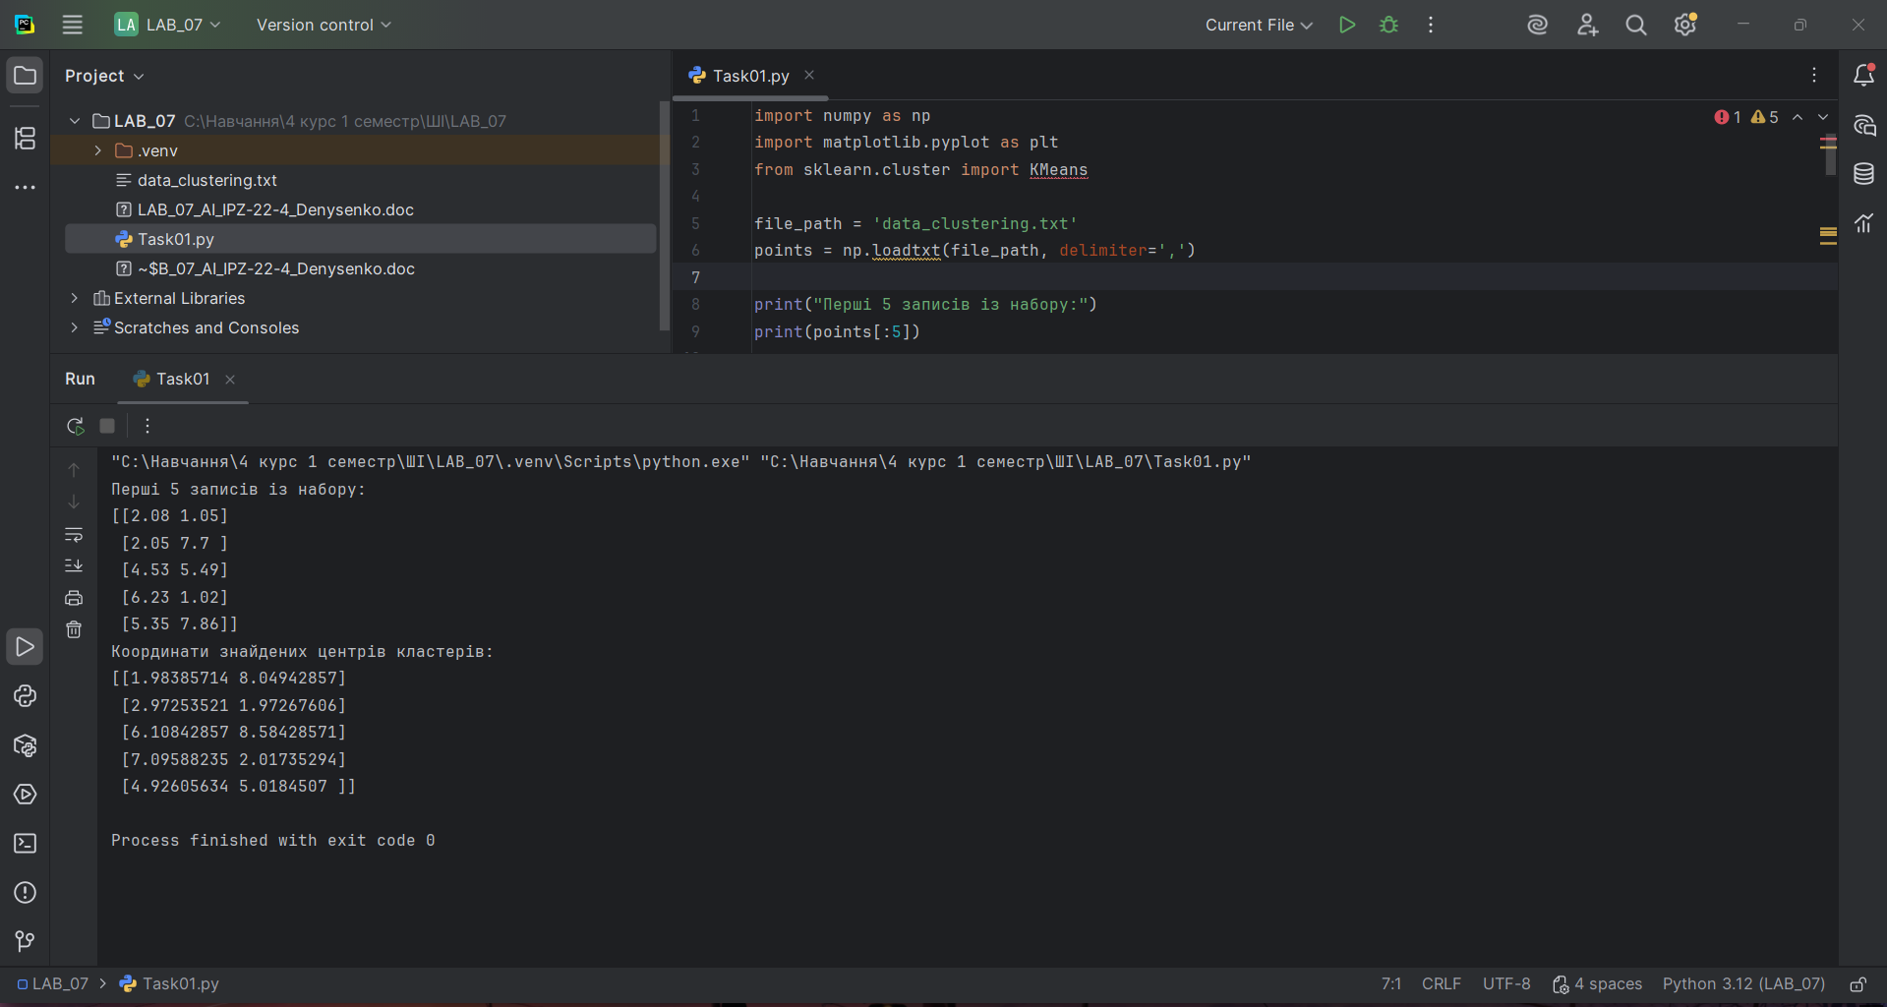
Рис.1.1. Результати роботи
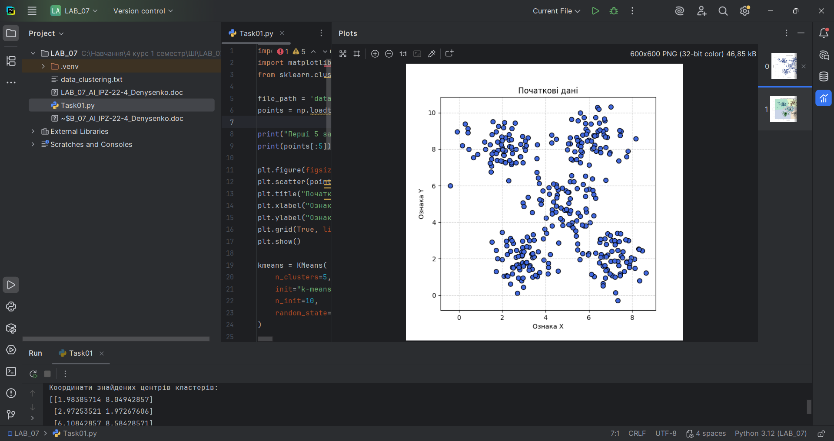
Рис.1.2.Графік початкових значень

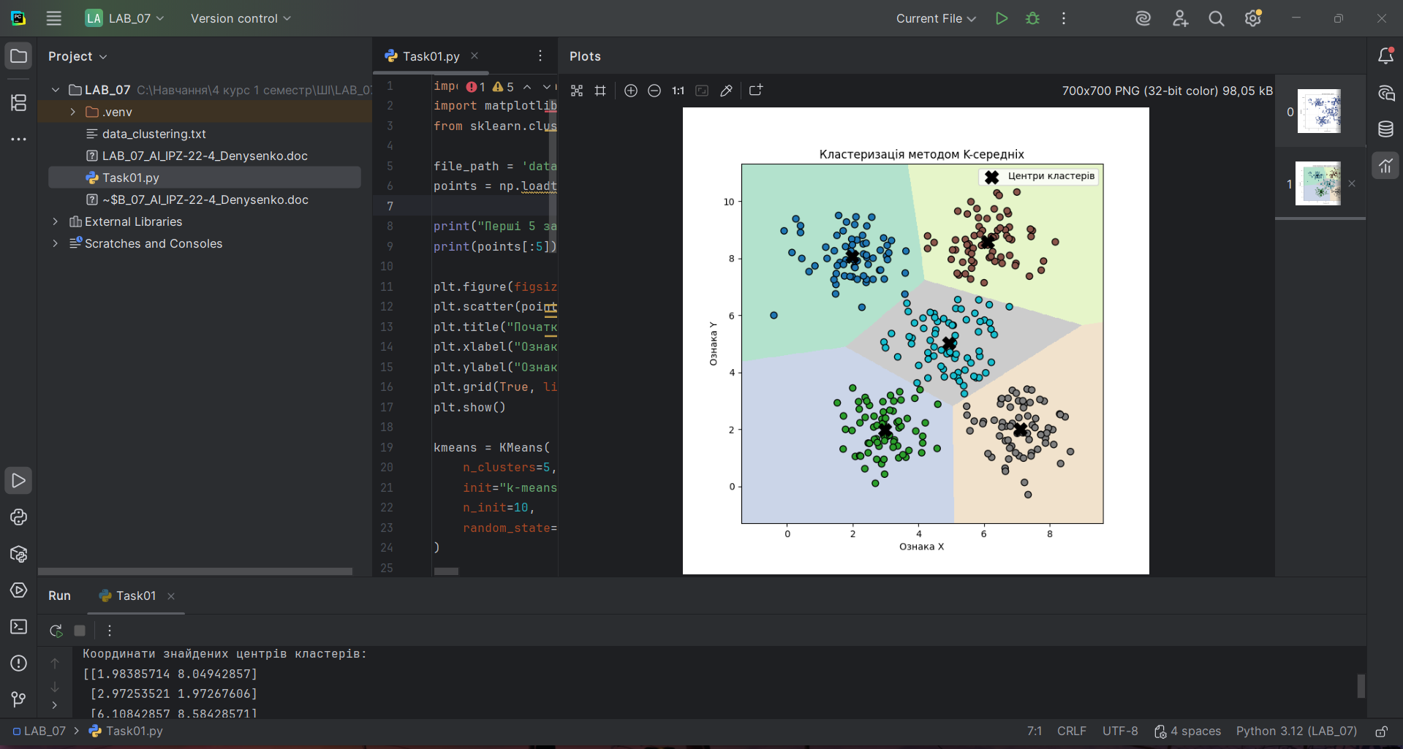
Рис.1.3.Графік кластеризації методом К-середніх
Проведений аналіз кластеризації методом k-середніх (k-means) підтвердив, що вихідний набір даних природно розділяється на п'ять добре окреслених груп. Алгоритм успішно розпізнав цю структуру.

Графік чітко показує п'ять щільних скупчень точок, які були коректно виділені та позначені різними кольорами. Знайдені центри кластерів (відмічені чорними хрестиками) - приблизно (2.0; 8.0), (3.0; 2.0), (6.1; 8.6), (7.1; 2.0) та (4.9; 5.0) -розміщені рівномірно і фактично збігаються з геометричними центрами цих скупчень. Таке розташування центрів свідчить про низьку внутрішньокластерну дисперсію (точки знаходяться близько до свого центру), що є ознакою ефективного розподілу даних.
Метод k-means ефективно і точно визначив природні підгрупи у вибірці, підтверджуючи, що п'ять кластерів є оптимальною кількістю для представленого набору даних.

Завдання №2: Кластеризація K-середніх для набору даних Iris.
Лістинг програми:
import matplotlib.pyplot as plt
from sklearn import datasets
from sklearn.cluster import KMeans
import pandas as pd
iris = datasets.load_iris()
X = iris.data[:, :2]
y = iris.target
kmeans = KMeans(n_clusters=3, init='k-means++', n_init=10, random_state=42)
kmeans.fit(X)
labels = kmeans.labels_
centers = kmeans.cluster_centers_
plt.figure(figsize=(7, 6))
plt.scatter(X[:, 0], X[:, 1], c=labels, cmap='Accent', s=50)
plt.scatter(centers[:, 0], centers[:, 1], c='black', s=200, marker='X', label='Центри кластерів')
plt.title("Кластеризація набору Iris методом k-середніх")
plt.xlabel("Довжина чашолистка")
plt.ylabel("Ширина чашолистка")
plt.legend()
plt.grid(True)
plt.show()
comparison = pd.crosstab(y, labels,
rownames=['Реальний клас'],
colnames=['Передбачений кластер'])
print("\n=== Порівняння кластерів із реальними класами ===")
print(comparison)
print("\nКоординати центрів кластерів:")
print(centers)
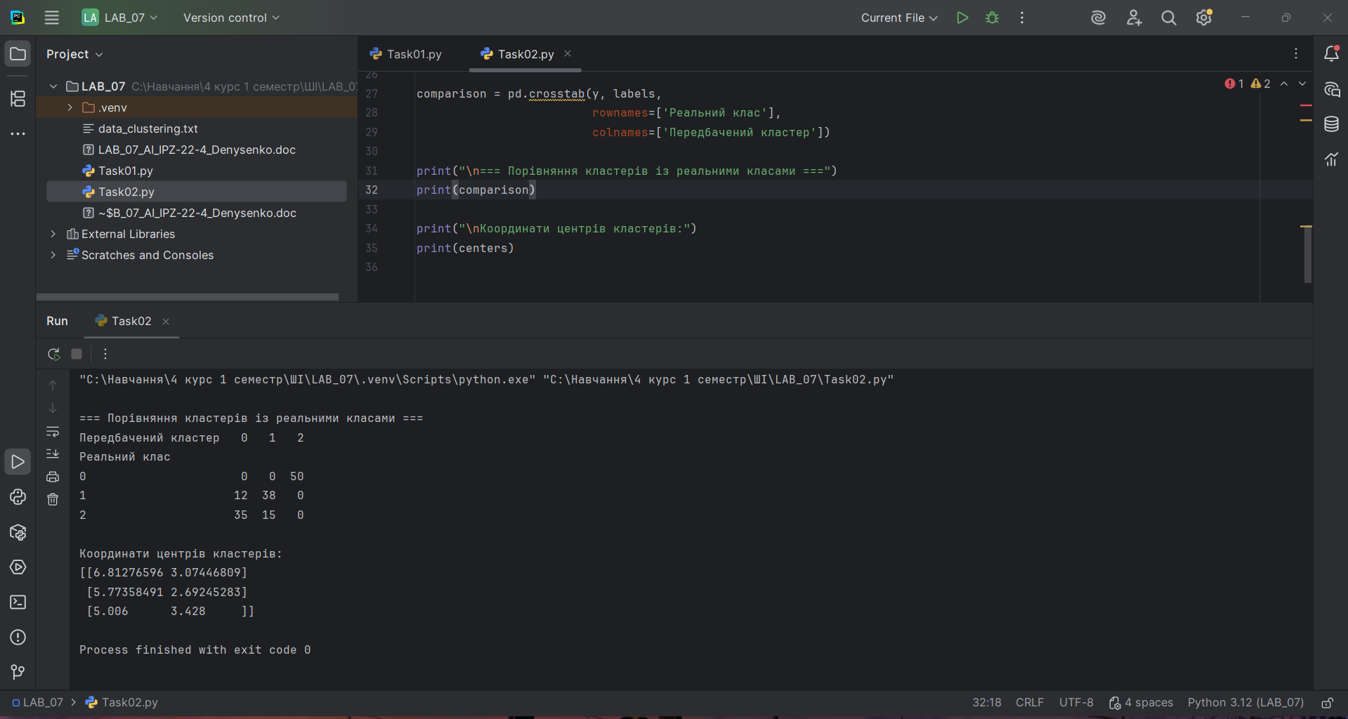
Рис.2.1. Результати роботи
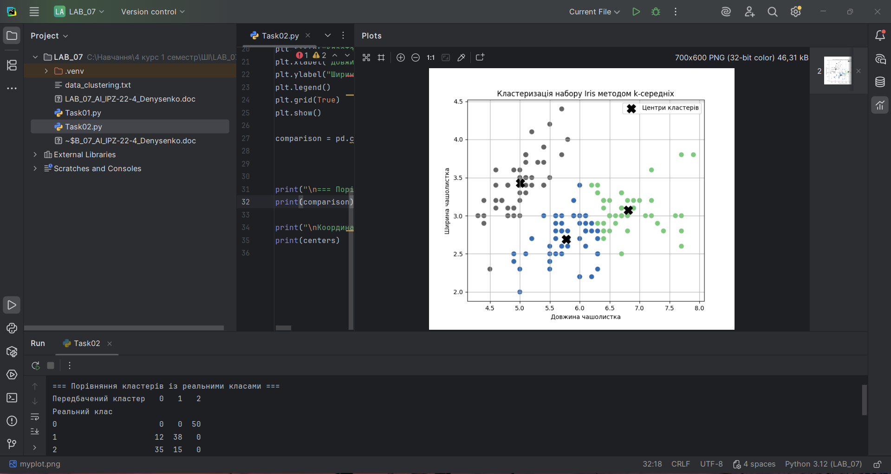
Рис.2.2.Графік кластеризації набору Iris методом k-середніх

Кластеризація набору даних Iris за допомогою методу k-середніх (k-means), де k=3, успішно виявила приховану структуру, яка значною мірою відповідає трьом реальним видам квітів (Setosa, Versicolor, Virginica).

Згідно з таблицею порівняння, перший кластер ідеально ізольований і повністю відповідає виду Setosa (всі 50 зразків). Це свідчить про високу відмінність Setosa від інших видів. Очікувано, що два інші кластери частково перекриваються, оскільки види Versicolor і Virginica мають більш близькі параметри чашолистків. Координати центрів - [6.81; 3.07], [5.77; 2.69] та [5.01; 3.43] - репрезентують середні значення довжини та ширини чашолистків для кожної виділеної групи. Графічне відображення підтверджує, що межі кластерів є природними та відповідають трьом основним скупченням даних, попри невелике змішування. Метод k-means продемонстрував свою ефективність, дозволивши досить точно класифікувати зразки за схожими ознаками, навіть без попереднього використання міток класів.

Завдання №3: Оцінка кількості кластерів з використанням методу зсуву середнього.
Лістинг програми:
import numpy as np
import matplotlib.pyplot as plt
from sklearn.cluster import MeanShift, estimate_bandwidth
data = np.loadtxt('data_clustering.txt', delimiter=',')
print("Перші 5 записів у наборі даних:\n", data[:5])
bandwidth_value = estimate_bandwidth(data, quantile=0.2, n_samples=200)
print(f"\nРозрахована ширина ядра: {bandwidth_value:.3f}")
meanshift_model = MeanShift(bandwidth=bandwidth_value, bin_seeding=True)
meanshift_model.fit(data)
labels = meanshift_model.labels_
centroids = meanshift_model.cluster_centers_
num_clusters = len(np.unique(labels))
print(f"\nКількість знайдених кластерів: {num_clusters}")
print("\nКоординати центрів кластерів:")
print(centroids)
plt.figure(figsize=(7, 6))
palette = plt.cm.tab10(np.linspace(0, 1, num_clusters))
for idx, color in zip(range(num_clusters), palette):
cluster_points = (labels == idx)
plt.scatter(data[cluster_points, 0], data[cluster_points, 1],
color=color, edgecolor='k', s=50, label=f'Кластер {idx + 1}')
plt.scatter(centroids[idx, 0], centroids[idx, 1],
color='black', marker='X', s=200)
plt.title("Кластеризація методом Mean Shift")
plt.xlabel("X координата")
plt.ylabel("Y координата")
plt.legend()
plt.grid(True)
plt.show()

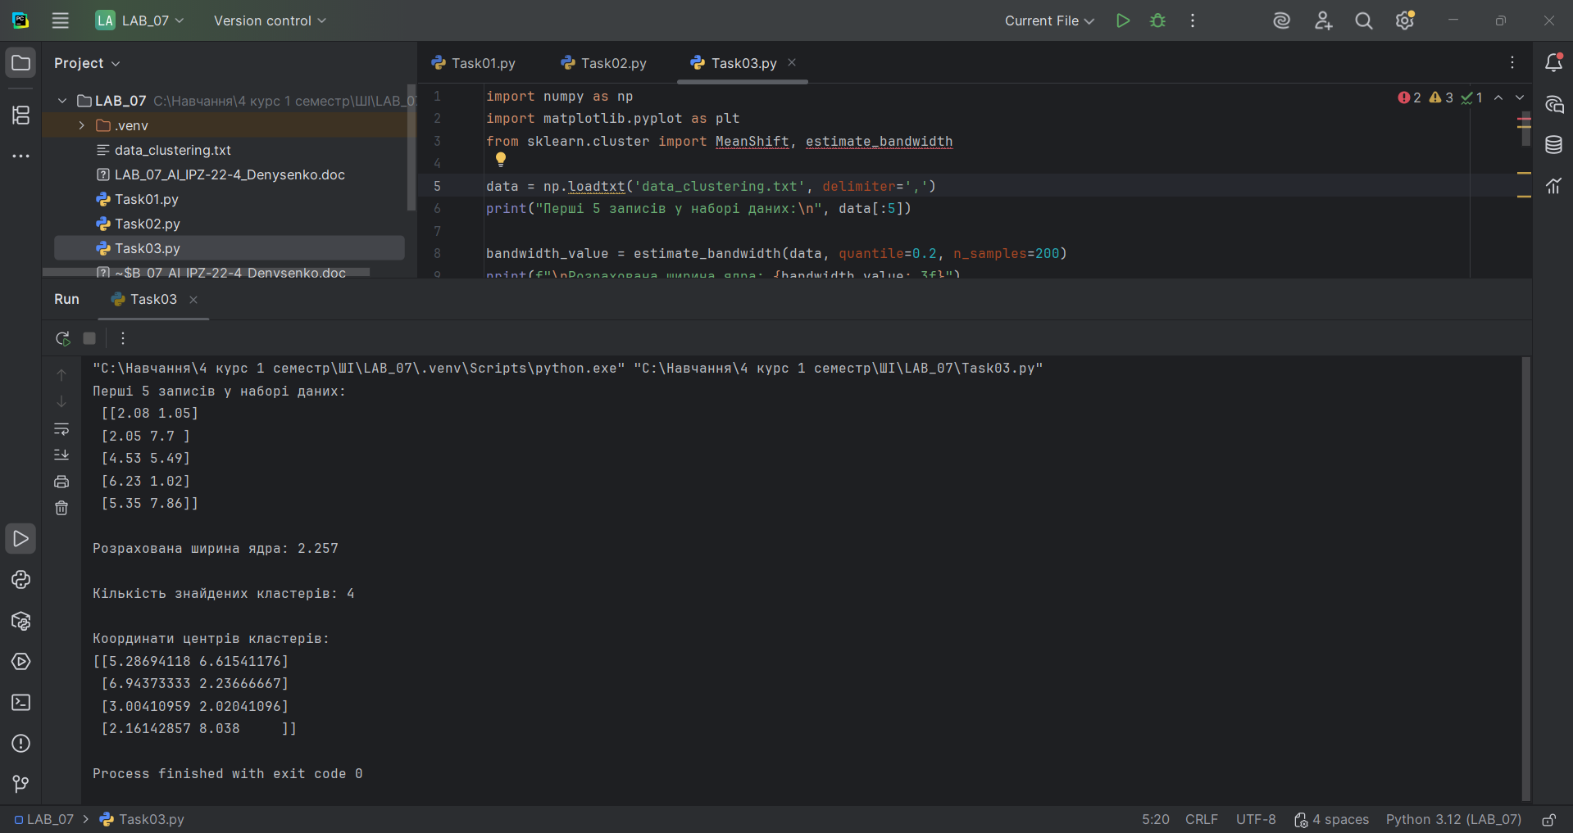
Рис.3.1. Результат виконання роботи

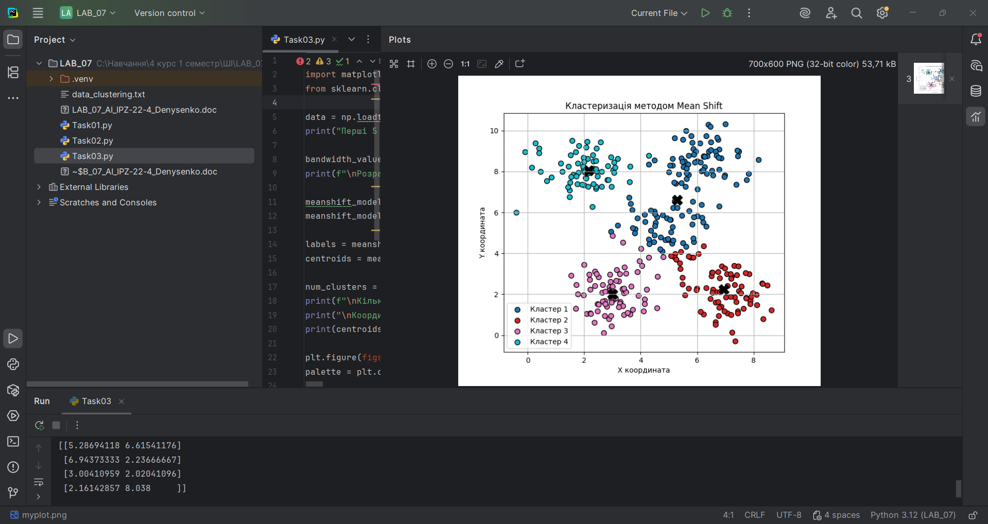
Рис.3.2. Графік кластеризації методом Mean Shift
Застосування алгоритму Mean Shift даних призвело до автоматичного виявлення чотирьох кластерів. Метод ідентифікував чотири зони максимальної щільності даних, центри яких розташовані приблизно в точках [2.16; 8.04], [3.00; 2.02], [5.29; 6.62] та [6.94; 2.24].
Порівняння з k-means: На відміну від k-середніх, який ідентифікував п'ять кластерів, Mean Shift об'єднав два близько розташовані скупчення в один більший кластер. Це сталося через параметр ширини ядра (bandwidth), який впливає на плавність меж кластерів і спричинив зменшення їх загальної кількості. Результат узгоджується з візуальною структурою даних. Головна перевага Mean Shift - коректне відтворення основних груп та їх меж без необхідності попереднього задання кількості кластерів.

Завдання №4: Знаходження підгруп на фондовому ринку з використанням моделі поширення подібності.
Лістинг програми:
import numpy as np
import matplotlib.pyplot as plt
from sklearn.cluster import AffinityPropagation
data = np.loadtxt('data_clustering.txt', delimiter=',')
print("Перші п’ять рядків набору даних:\n", data[:5])
affinity_model = AffinityPropagation(damping=0.8, random_state=42)
affinity_model.fit(data)
labels = affinity_model.labels_
centers = affinity_model.cluster_centers_
num_clusters = len(np.unique(labels))
print(f"\nКількість знайдених кластерів: {num_clusters}")
print("\nКоординати центрів кластерів:")
print(centers)
plt.figure(figsize=(7, 6))
palette = plt.cm.tab10(np.linspace(0, 1, num_clusters))
for i, color in zip(range(num_clusters), palette):
cluster_points = (labels == i)
plt.scatter(data[cluster_points, 0], data[cluster_points, 1],
s=50, color=color, edgecolor='k', label=f'Кластер {i + 1}')
plt.scatter(centers[i, 0], centers[i, 1],
color='black', marker='X', s=200, edgecolor='white')
plt.title("Кластеризація за допомогою Affinity Propagation")
plt.xlabel("X координата")
plt.ylabel("Y координата")
plt.legend()
plt.grid(True)
plt.show()

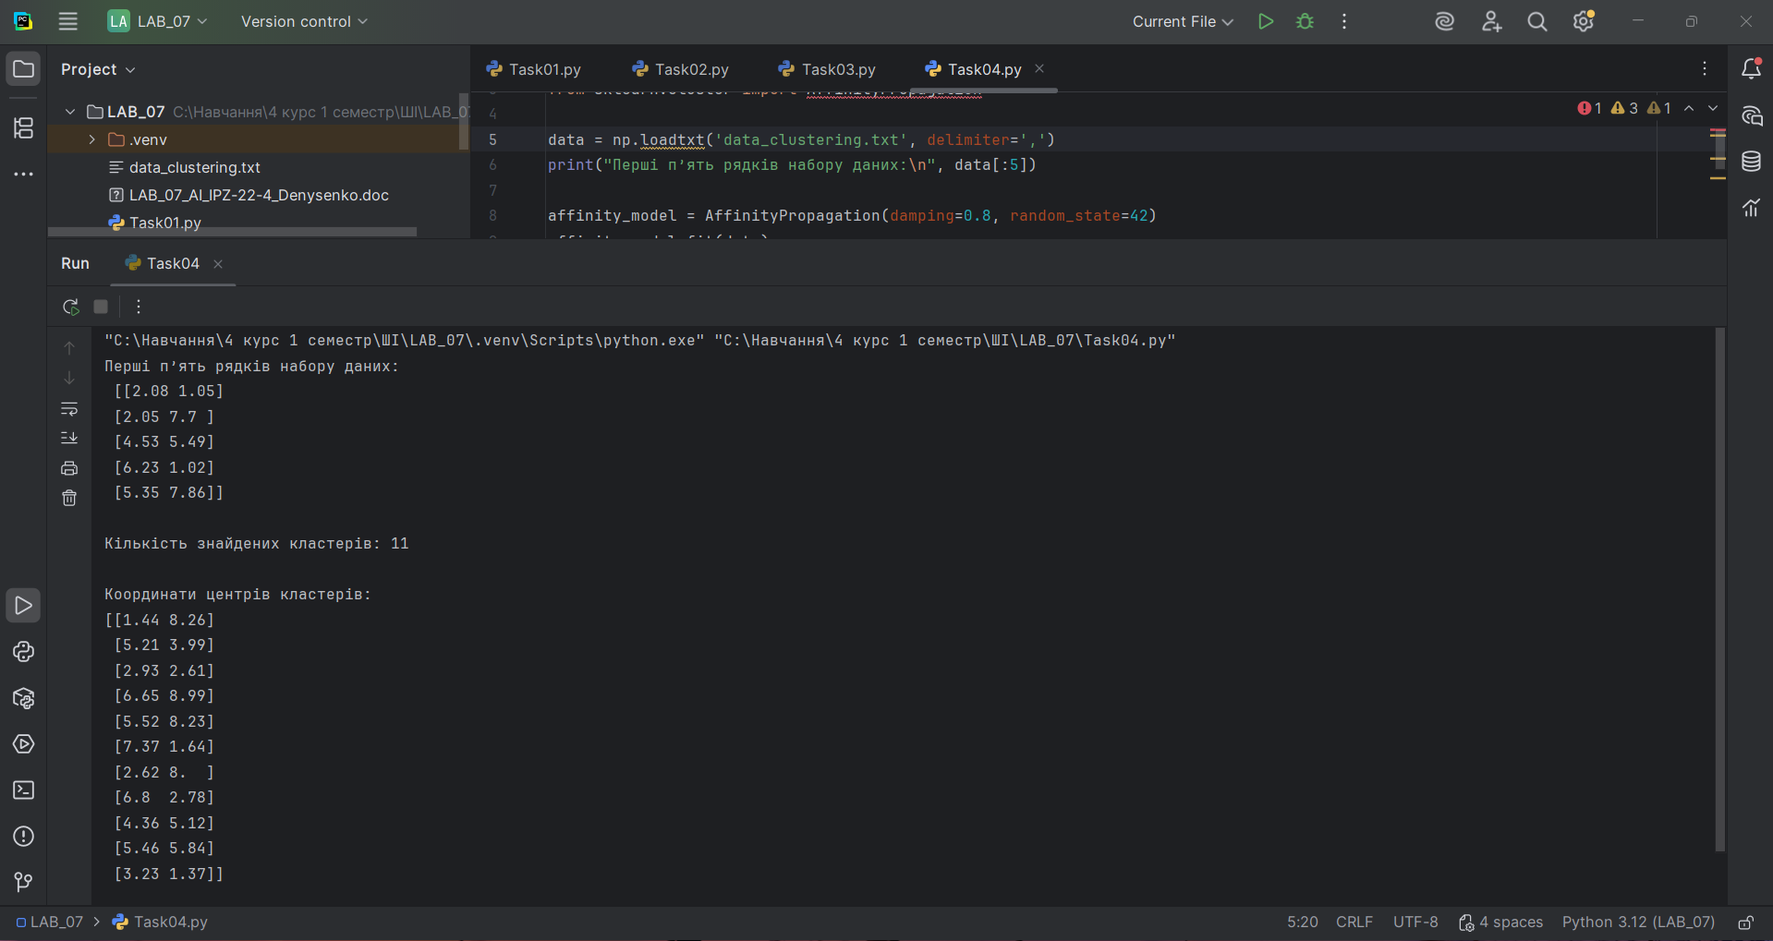
Рис.4.1. Результат виконання

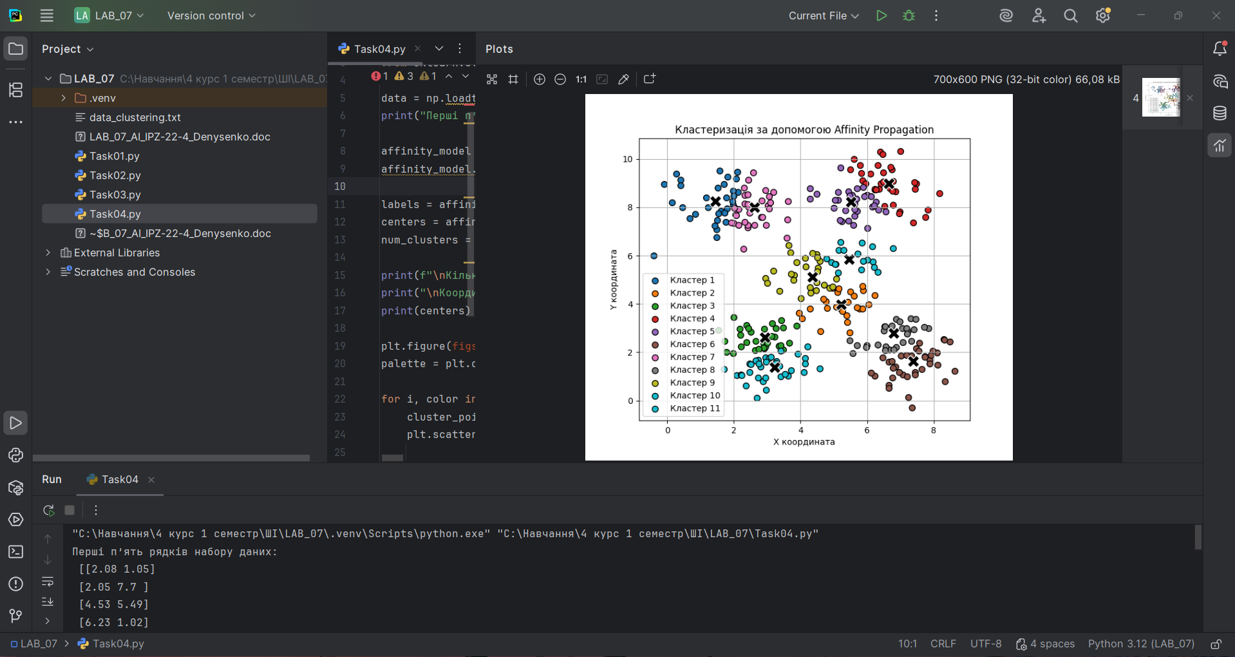
Рис.4.2. Результат виконання
Метод Affinity Propagation автоматично ідентифікував 11 кластерів, що є значно більшою кількістю порівняно з попередніми алгоритмами (k-means: 5, Mean Shift: 4). Це пояснюється тим, що Affinity Propagation схильний виявляти більше дрібних, локальних зон високої щільності (подібності), інтерпретуючи їх як окремі кластери. На графіку чітко видно, що точки згруповані навколо одинадцяти "представників" (центрів, позначених хрестиками), які розташовані в найбільш густих ділянках даних. Приклади таких центрів: [1.44; 8.26], [5.52; 8.23] та [7.37; 1.64]. Хоча створення більшої кількості дрібних груп дозволяє точніше відобразити внутрішню, складну структуру даних, це водночас ускладнює загальну інтерпретацію картини.
Affinity Propagation ефективно показав свою здатність знаходити локальні зони щільності та автоматично визначати кількість кластерів, що робить його цінним інструментом для дослідницького аналізу, коли кількість природних груп у вибірці заздалегідь невідома.
Посилання на проєкт:

Висновки: Використовуючи спеціалізовані бібліотеки та мову програмування Python дослідив методи неконтрольованої класифікації даних у машинному навчанні.

